附件1

报名表
项目名称 | 德阳市疾控中心采购IP形象定制毛绒玩偶项目 |  |  | 报名日期 | 年 月 日
供应商  资料 | 单位名称
 | 单位地址 |  |  | 邮编
 | 项目联系人 | 姓名
 |  | 手机 |  | 办公电话
 |  | 传真 |  | 电子邮箱

附件2

项目需求与报价单
报价单
序号 | 玩 偶 | 产品示意图 | 制作要求 | 数量 | 单价  （元） | 总价  （元）
1 | 穿戴百千万志愿者服装 | 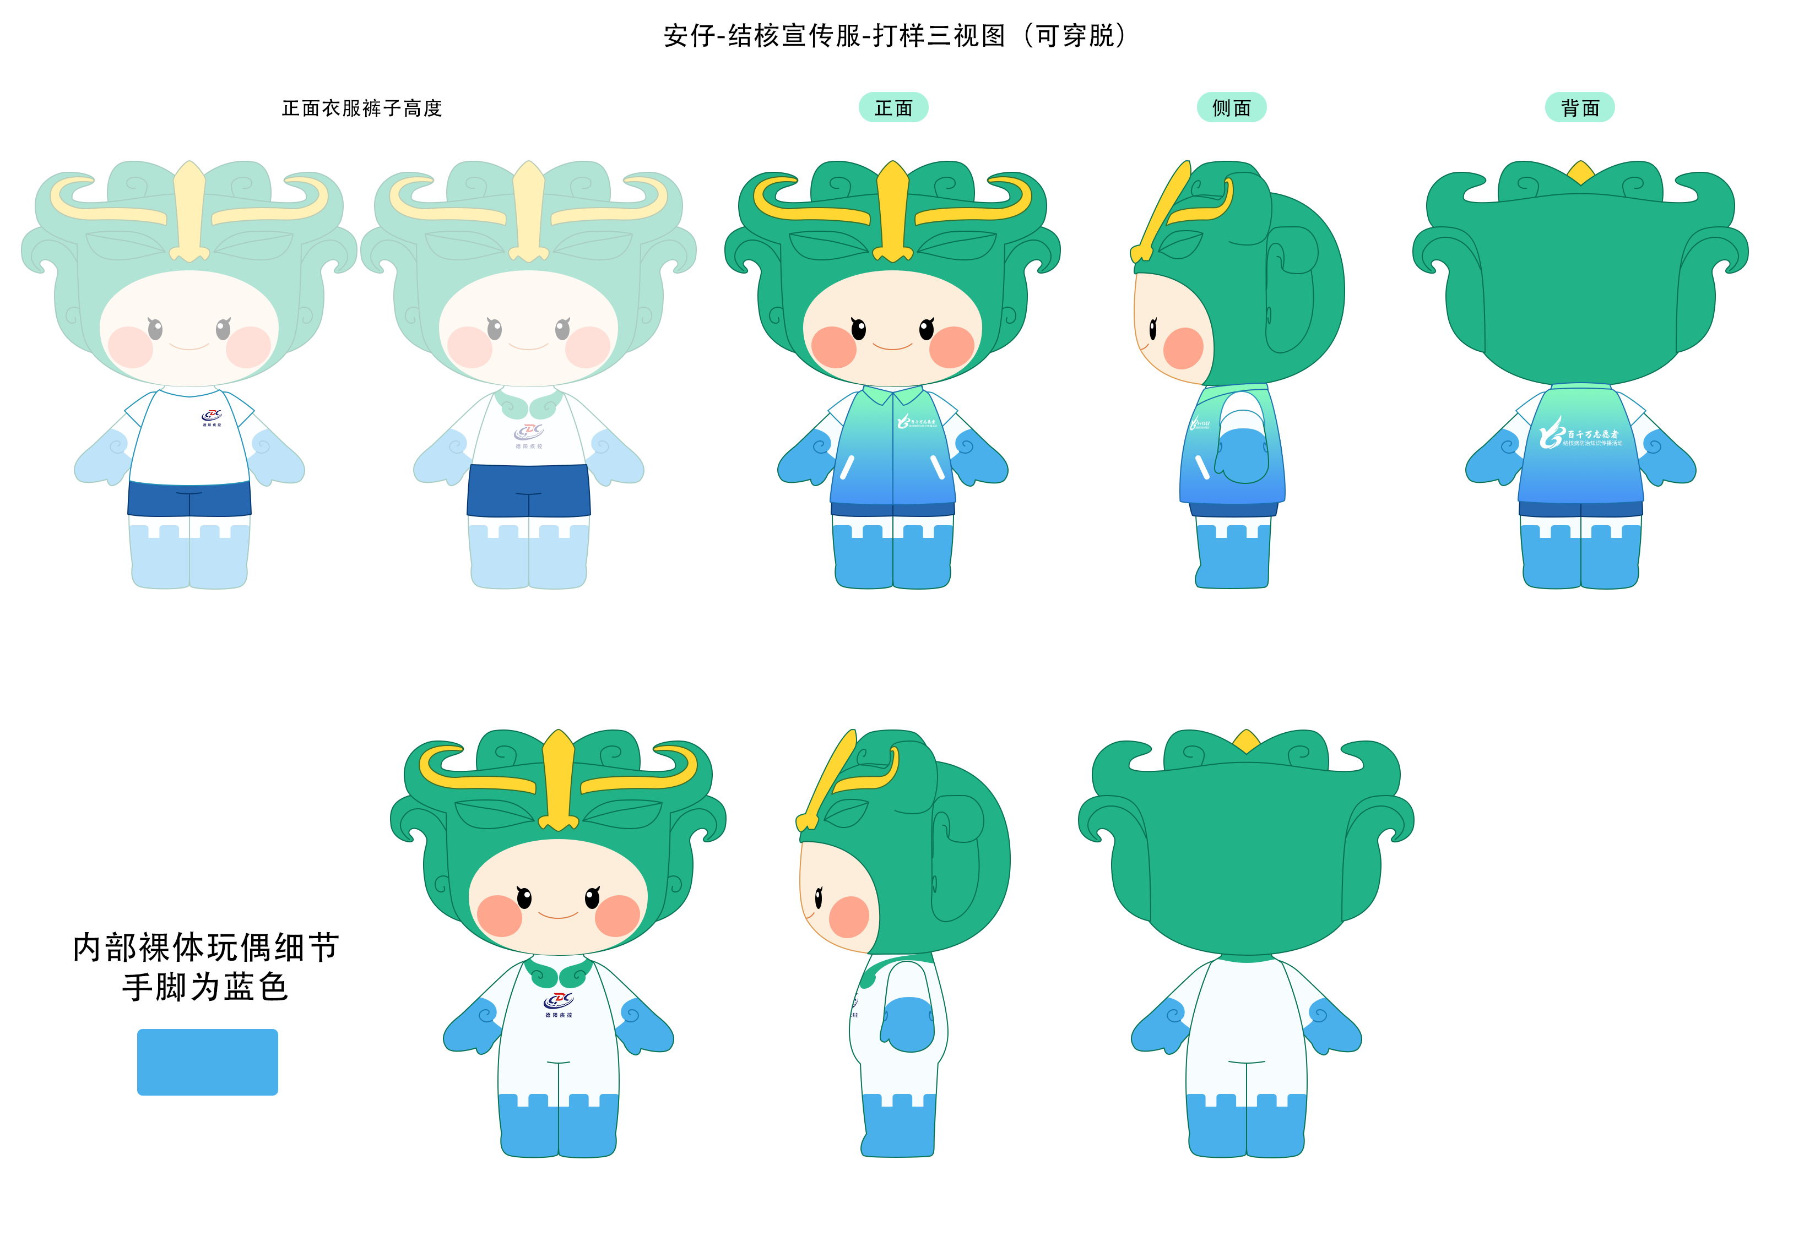 | 站高:30CM  服饰需穿脱搭配 | 200个
2 | 穿戴应急服装 | 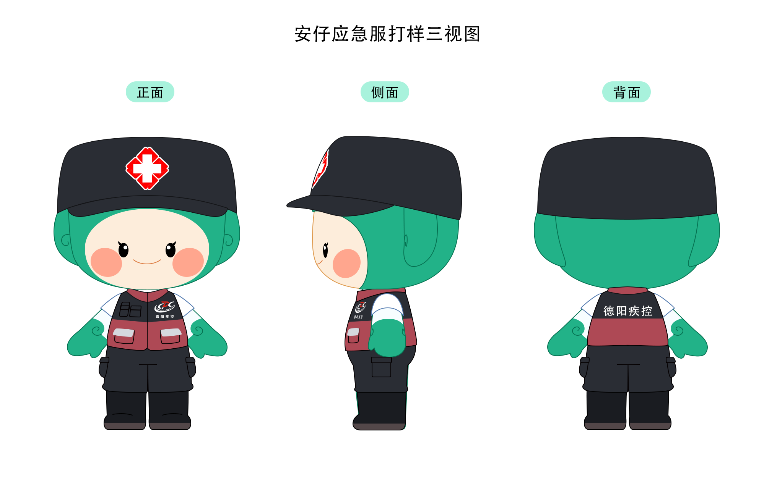 | 站高：30CM  服饰搭配有层次感 | 300个
3 | 打样费
合计
报价公司：
联系人：
联系电话：

附件3

综合评分法评审表（满分100分）
序号 | 评分因素 | 分值 | 评分标准 | 说明
1 | 报价 | 30 | 以投标人有效报价中的最低价为比选基准价，得满分30分。报价评分计算公式为：投标报价得分=（基准价/投标价）×30 | 得分四舍五入，保留小数点后两位
2 | 技术  相关 | 60 | 1.服务方案体现制作工艺技术40分（满足产品需求40分，比较满足产品需求35分，一般得30分）；2.服务方案中所选材料确保符合国家《玩具安全》（GB 6675-2014）标准，有承诺函得20分。 | 查阅服务方案和样品，评选专家综合评分
3 | 履约  能力 | 10 | 1.供应商提供近三年类似工作业绩清单，以供应商提供的合同复印件为准，每提供一个得2分，满分6分。未提供不得分。  2.以承诺函形式保证3月17日前供应产品得4分。 | 所有材料需加盖公章

附件4

德阳市疾病预防控制中心
关于IP形象定制毛绒玩偶项目比选材料封面

供应商名称（盖章）：

报送时间：

